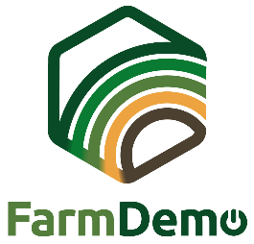

www.nefertiti-h2020.eu
nefertiti.eu
Nefertiti
@nefertiti_eu
europe@acta.asso.fr
FarmDemo Channel

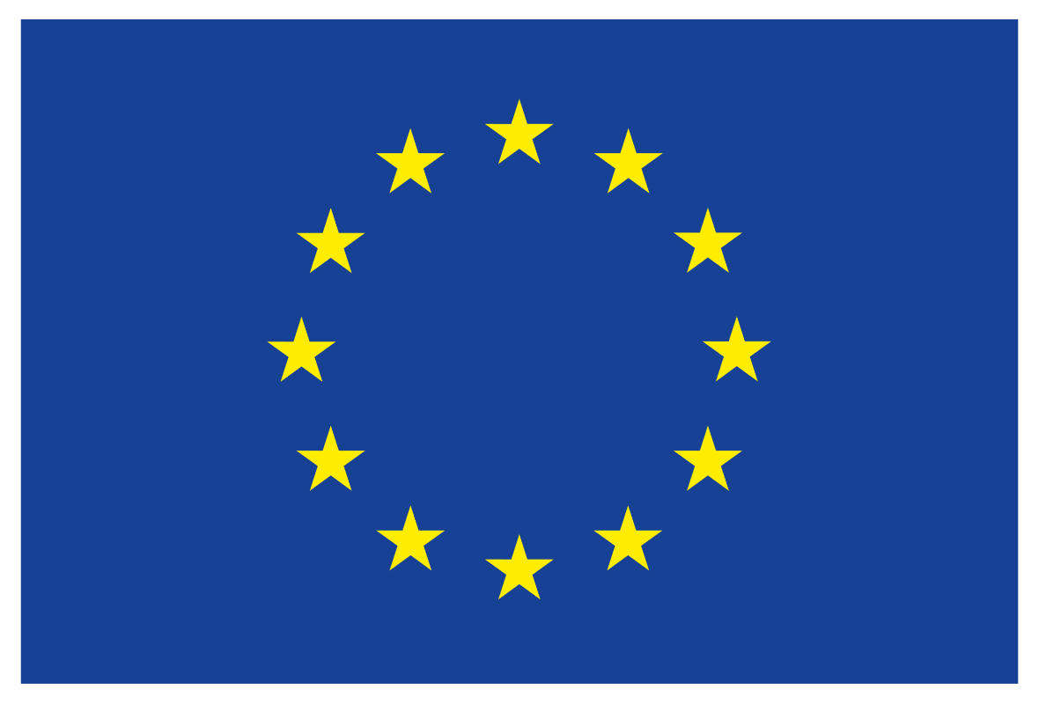

Ce projet a reçu un financement du programme de recherche et d’innovation Horizon 2020de l’Union européenne dans le cadre de la convention de subvention N°772705.

COMMUNIQUÉ DE PRESSE pour type d'événement de démonstration
(veuillez indiquer le type d'événement de démonstration - séminaire, démonstration, journée portes ouvertes, atelier, conférence, session de formation, visite de bout de champ, etc.)
Titre de l'événement de démonstration
Qui s'est tenu le [date de l'événement de démonstration]

Le date de l'événement de démonstration, un type d'événement de démonstration a été organisé : "titre de l'événement de démonstration". Le type d'événement de démonstration a été organisé par organisateur(s) de l'événement de démonstration.
L'événement a été suivi par ……………………… participants.
Il s'agissait de …………………………………………………………………………………… (veuillez décrire le type de participants).

Si cela est pertinent : L'événement a été organisé dans la nom de la ferme/lieu d'accueil.

L'objectif de type d'événement de démonstration était de ..........................................
Le type d'événement de démonstration a couvert les principaux sujets suivants :
• ....................................................................................................................................................................
• ....................................................................................................................................................................

Les sujets ont été démontrés par .................................................................................................
...........................................................................................................................................................................
Pendant l'événement, le plus grand intérêt a été suscité par .....................................

...........................................................................................................................................................................

Photos de l'événement :

L'événement a été organisé dans le cadre du projet Horizon 2020 NEFERTITI, par nom du centre au sein du réseau numéro du réseau "titre du réseau". NEFERTITI est un réseau unique (sélectionné dans le cadre du programme Horizon 2020) comprenant 32 partenaires et est coordonné par ACTA. Le projet de 4 ans se terminera le 31 décembre 2021. L'objectif global de NEFERTITI est d'établir un réseau européen hautement connecté de fermes de démonstration et de fermes pilotes bien spécifiées, conçu pour améliorer les échanges de connaissances, la fertilisation croisée entre les acteurs et l'adoption efficace de l'innovation dans le secteur agricole par la démonstration de techniques entre pairs. Dix réseaux thématiques interactifs sont en cours de création, rassemblant 45 groupes régionaux (hubs) de fermes de démonstration et d'acteurs impliqués (conseillers, ONG, industrie, éducation, chercheurs et décideurs politiques) dans 17 pays. Des
informations supplémentaires sont disponibles sur le site web du projet: www.nefertiti-h2020.eu.

Les principaux objectifs du réseau [numéro du réseau] sont les suivants :
..........................................................................................................................................................................

Vous trouverez plus d’informations sur les membres et les activités du hub à l'adresse suivante : Lien vers la page du hub sur la plate-forme.

